Проект для детей средней группы
«Лук от семи недуг».
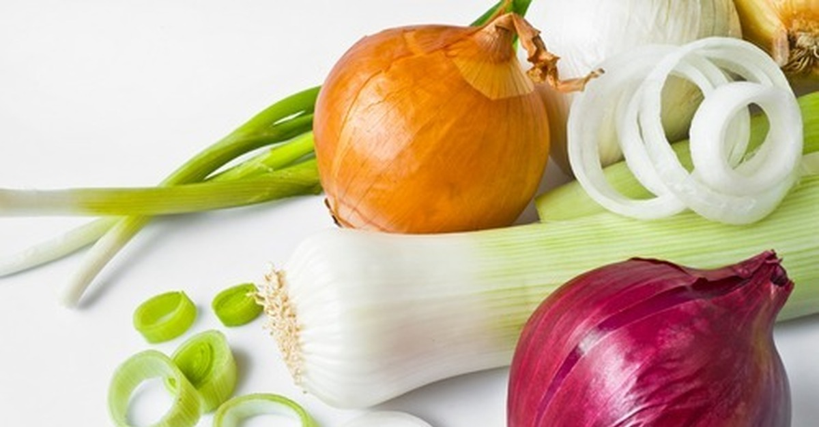

Автор проекта: Воспитатель
Алиева Гюнел Исраиловна

Криулино 2026

Паспорт проекта
Вид проекта: творческий, групповой.
Тип проекта: Познавательно-исследовательский, практический.
Продолжительность: краткосрочный.
Участники: воспитатель, дети старшей группы.
Возраст детей: 5-6лет.
Объект исследования: репчатый лук.
Актуальность: Заканчивается зима. Солнышко с каждым днём всё выше и выше, а день всё длиннее и теплее. Пришло время посадок. Огород на подоконнике в детском саду является очень приятным занятием, особенно зимой и весной, когда хочется не только отведать свежие дары природы, но и посмотреть на цвета зелени. Но нет ничего приятнее, когда первая весенняя зелень поспевает прямо на подоконнике.
Цель проекта: вызвать у детей познавательный интерес к выращиванию и наблюдения за ростом репчатого лука в комнатных условиях.
Задачи проекта:
1. Формировать у детей знания об овощной культуре «Лук»;
представление детей о необходимости света, тепла, влаги почвы для роста луковиц.
2. Познакомить со строением луковицы, с условиями, необходимыми для роста
растения; со значением витаминов в жизни человека.
3. Учить детей ежедневно ухаживать за луком в комнатных условиях.
4. Научить детей видеть результат своего труда.
Проблема: Дети почти ни чего не знают о зеленом витамине. Как можно вырастить зелёный лук на подоконнике? Чем может быть полезен лук? Что можно делать с луком? Исследование полезных свойств лука.
Предполагаемый результат:
- Научить детей сажать лук и ухаживать за ним, познакомить с условиями его содержания;
- Стараться дать знания о пользе зеленого лука зимой.
- Формирование знаний и представлений о росте зеленого лука в комнатных условиях как в контейнере с почвой, так и в стакане с водой.
- Получить знания о строении лука.
Предварительная работа:
1. Чтение стихотворений о луке;
2. Разгадывание загадок;
3. Рассматривание иллюстраций, картин с изображением овощей (сравнить их по цвету, форме, размеру, вкусу);
4. Беседы о том, как выращивают овощи на огороде; что мы знаем о витаминах?
Материал: земля, вода, лук, контейнеры для посадки, лейка для полива, палочки для рыхления земли, ножницы, детская энциклопедия для детей.
Реализация проекта.
Беседа «Лук от семи недуг».
Цель: показать значимость лука для здоровья человека.
Загадка:
«Сидит дед, во сто шуб одет,
Кто его раздевает, тот слезы проливает». (…Лук)
- Правильно, это лук
Рассматривание луковицы.
Посмотрите на луковицу и скажите, какого она цвета? Какой формы, твердый или мягкий лук. (Ответы детей)
- А почему в загадке говорится о том, что этот дед во сто шуб одет! Где шуба его?
Это так говорят. Но на самом деле это луковица, которая покрыта множеством слоев тонкой кожицы. Когда верхняя кожица подсыхает, она становится ломкой, такую кожицу называют луковой шелухой, «шубой» про которую говорилось в загадке.
Можно сказать, что она золотистая?
Показать детям шелуху.
А снизу есть маленькие корешки.
Сейчас я разрежу луковицу. (Предложить детям понюхать лук.)
Чем пахнет? (ответы детей)
А почему вы плачете? (ответы детей)
Да, лук щиплет глаза и заставляет всех плакать.
Воспитатель: Горький, но очень полезный, в нем очень много витаминов.
Как вы думаете, почему говорят: «Лук — от семи недуг»? (Ответы детей)
«Лук от семи недуг» так говориться в народной мудрости, а ведь в ней высказан народный вековой опыт. Еще издревле людям были известны целебные свойства лука. На Руси, например, во время больших эпидемий в каждом доме люди вешали венки лука, они знали, что лук защищает от всех болезней. В наше время учёными были обоснованы целебные свойства лука. Вещества, которые были обнаружены, это летучие вещества, которые называются «фитонциды». Это вещества разрушают болезнетворные бактерии.
Так же известно, что лук - отличное средство против нехватки витамина С. В давние времена путешественники, особенно те, которые уходили в северные просторы на долгий срок, всегда запасались луком.
Свежий сок лука всегда помогает при начинающемся кашле - все болезнетворные микробы погибнут и болезнь пройдет.
Если мы будем есть лук, то он убьёт микробы в нашем организме, и мы не будем болеть. Лук можно кушать сырым, варёным, жареным.
Физминутка
В огороде поутру погляди на грядку: наклоны вперед - назад
Лук зеленый на ветру делает зарядку. потягивание вверх;
На зарядку встали вряд репа и редиска, ходьба на месте;
Там листочки вверх глядят, поднять руки вверх, помахать
Здесь – пригнулись низко. присесть.
Трудовая деятельность. Посадка лука.
Цель: закреплять знания детей о строении луковицы, об условиях, необходимых, для роста растения. Развивать речь детей, активизировать словарь (корень, луковица, посадить). Воспитывать желание добиваться результата, участвовать в общем деле.
Загадка:
Сверху жёлтый, а внутри он бел,
Дает пучок зелёных стрел.
Лишь порежь его, тотчас
Слезы выступят из глаз. (Лук)
Правильно, это лук.
Я предлагаю вам превратиться в настоящих ученых и провести эксперимент по выращиванию лука в различных условиях. Мы будем выращивать лук в воде и в земле на подоконнике.
Сейчас я покажу вам как это сделать.
Посадка лука в землю.
Оборудование: лук, земля, лейки.
Чтобы лук вырос, необходимы: вода, тепло, свет и земля. Это самое необходимое для жизни растений. Всё у нас с вами есть.
Землю нужно насыпать в коробку. Затем перемешать так, чтобы не было комочков, чтобы земля была мягкой и однородной. После этого сделать углубление для посадки луковицы.
Давайте еще раз внимательно посмотрим на луковицу. Найдём верх (показываю его, вот здесь появятся зелёные пёрышки).
А вот низ у луковицы – донце (показываю, тут будут корешки).
Лук надо сажать донцем вниз.
Теперь берём луковицу и сажаем в землю, слегка придавливая.
А что ещё нужно сделать, чтобы наш лук начал расти? Конечно, его нужно полить.
(поливаем и ставим на подоконник к свету).
- А теперь каждый из вас посадит свою луковицу.
Посадка лука в воду.
Оборудование: стаканчики с водой, лук.
Мы уже посадили лук в землю на подоконник. Сегодня мы ещё посадим, но только без земли. Вспомним, какие условия нужны для роста растения? (ответы детей). Правильно - это вода, тепло и свет. И сегодня мы поэкспериментируем. Интересно, сможет ли лук вырасти без земли? Посадим его прямо в воду и посмотрим, что же будет.
Поставим луковичку так, чтобы ее верхняя часть выступила из воды, а донцем вниз.
Теперь подумайте, какие условия необходимы для роста луковиц? (ответы детей) Действительно - свет, тепло. Ставим лук на подоконник.
Наблюдение за растущим луком.
Цель: воспитывать бережное отношение к растениям. Закреплять знания о строении и назначении лука. Развивать наблюдательность. Уточнить представление о последовательности роста и развития растения.
Результаты внедрения проекта по образовательным областям:
Образовательная область «Познавательное развитие»:
Развитие вкусовых качеств человека, так же обоняния, осязания. Формирование умений устанавливать связи между состоянием роста растения в воде и на земле, умений сравнивать лук по форме, величине, цвету.
Образовательная область «Речевое развитие»:
совершенствование умений видеть окружающую себя красоту природы и отражение увиденного и прочитанного на рисунках.
Разучивание пословиц, загадок.
Образовательная область «Физическое развитие»:
Формирование представлений о ЗОЖ
Образовательная область «Социально-коммуникативное развитие»:
Развитие дружбы, умение работать друг с другом, в коллективе;
воспитание трудолюбия, старательности, аккуратности, бережное отношение к окружающей природе и к труду товарищей.
Результат.
1. Дети научились сажать и ухаживать за луком, познакомились с условиями роста
лука, научились подмечать пользу и красоту зеленого лука.
2. У детей сформировались знания и представления о росте зеленого лука в
комнатных условиях, как в контейнере с почвой, так и в стакане с водой. 3.
Процесс и результат проекта принес детям удовлетворение, радость переживания
успеха, осознание собственных умений.
Заключение:
Реализация данного проекта научила дошкольников сравнивать, анализировать, делать выводы. Дети приобрели новый опыт поисково – исследовательской деятельности. В процессе работы над проектом дошкольники рассматривали рост лука, отметили его роль как лекарственного сырья; изучали чудодейственное влияние на здоровье человека.
Расширился кругозор и мыслительная деятельность детей. Сам процесс и результат проекта принес детям удовлетворение, радость переживания, осознания собственных умений.
Благодаря проведенной работе, наши дети осознанно могут ответить на вопрос, почему необходим лук.
Список литературы:
- Интернет ресурсы.
- Сайт «Планета детства», «Педагогика 21 века».
- Н.Е. Веракса, О.Р. Галимов «Познавательно – исследовательская
деятельность дошкольников», Москва, 2016г.;
- Н.Долгушина «Организация исследовательской деятельности младших
школьников», № 10 - 2006г.;

